УДК 616.37-002.2-085.8-036.82:614.2
МЕДИКО-СОЦІАЛЬНЕ ОБҐРУНТУВАННЯ ОПТИМІЗОВАНОЇ МОДЕЛІ РЕАБІЛІТАЦІЇ ХВОРИХ НА ХРОНІЧНИЙ ПАНКРЕАТИТ
П. О. ТРЕГУБ, В. А. ОГНЄВ, М. І. БЕРЕЗКА
Харківський національний медичний університет, Україна

Захворювання органів шлунково-кишкового тракту займають значне місце серед загальної захворюваності в Україні. Хронічний панкреатит як одне з основних захворювань підшлункової залози є вагомою медико-соціальною проблемою, оскільки має високу розповсюдженість в структурі захворювань органів черевної порожнини, характеризується розвитком ускладнень, що несуть загрозу життю хворого, труднощами діагностики стадії захворювання, оцінки стану пацієнта, організації проведення реабілітації. [1, 2]. За останні 30 років у світі відзначається двократне зростання числа хворих на хронічний панкреатит [3-6]. Для вирішення цієї актуальної проблеми необхідне якісне удосконалення системи надання профілактичних, діагностичних, лікувальних та реабілітаційних заходів. Отже, розробка оптимізованої моделі реабілітації хворих на хронічний панкреатит – це важлива задача, яка повинна удосконалити систему надання медичної допомоги та реабілітації даного контингенту населення і як наслідок призвести до покращення якості життя хворих на хронічний панкреатит.
Метою роботи було надати медико-соціальне обґрунтування та розробити оптимізовану модель реабілітації хворих на хронічний панкреатит. При її розробці був використаний метод моделювання. В основу моделі були покладені дані, що отримані при аналізі загальносвітового досвіду та дані, які отримані в результаті проведеного дослідження, а саме: розповсюдженість захворювання, оцінка якості життя хворих на хронічний панкреатит, встановлення основних обмежень в різних сферах життєдіяльності, фактори ризику розвитку захворювання з використанням методики раннього індивідуального прогнозування ризику виникнення хронічного панкреатиту, якості медичного обслуговування та проведених реабілітаційних заходів. Для отримання даних було проведено соціологічне опитування респондентів, кількістю 500 чоловік старше 18 років (300 основної групи та 200 контрольної групи) та викопіювання даних з медичної документації (358 статистичних карт хворого, який вибув зі стаціонару (форма № 066/о)).
Отримані результати дослідження свідчать про те, що хронічний панкреатит – це захворювання, при якому організація медичної допомоги та проведення реабілітаційних заходів потребує вирішення питань перш за все на національному та регіональному рівнях. Держава має забезпечити розробку та прийняття відповідної нормативно-правової бази та розробку комплексних програм реабілітації. Для забезпечення ефективної роботи системи необхідно вивчати та впроваджувати рекомендації ВОЗ по зміцненню здоров’я населення, розробляти освітні, профілактичні програми, програми по формуванню здорового способу життя та інші. З метою подальшого впровадження в практику охорони здоров’я та удосконалення якості реабілітаційних заходів хворим на хронічний панкреатит необхідно залучати всі сторони, що зацікавлені в вирішенні цієї актуальної проблеми, а саме: органи державної влади та місцевого самоврядування, підприємства всіх форм власності, центри здоров’я, лікувально-профілактичні заклади, громадські організації підтримки здоров’я, медичні навчальні заклади, санаторно-курортні установи, науково-дослідні центри та інші.
Згідно до Закону України «Про реабілітацію осіб з інвалідністю в Україні» № 2249-VIII від 19.12.2017 року реабілітація – це система лікувальних заходів, що спрямовані на відновлення порушених чи втрачених функцій організму особи, на виявлення та активізацію компенсаторних можливостей організму з метою забезпечення умов для повернення особи до нормальної життєдіяльності, на профілактику ускладнень та рецидивів захворювання [7].
Проведення медико-соціальної реабілітації хворим на хронічний панкреатит має відбуватися за різними напрямками. Серед них основними є такі: лікувально-оздоровчий; санітарно-гігієнічний; соціально-побутова адаптація; адаптація в середовищі; формування здорового способу життя; покращення умов побуту та відпочинку.
Для забезпечення ефективного та раціонального медико-соціального реабілітаційного процесу у хворих на хронічний панкреатит було сформульовано мету, визначені принципи, задачі, а також критерії контролю досягнення кінцевого результату.
Метою проведення медико-соціальної реабілітації є відновлення втрачених функцій організму в максимально можливому об’ємі, а в випадку якщо повноцінне відновлення неможливе – часткове відновлення або компенсування втраченої чи порушеної функції для уповільнення прогресування захворювання.
До мети медико-соціальної реабілітації пред’являються ряд вимог, відповідно до яких вона повинна бути об'єднуючим фактором при проведенні реабілітаційних заходів в єдине ціле, бути обов'язково досяжною та контрольованою. Вищеперераховані вимоги в кінцевому результаті дозволяють забезпечити ефективність реабілітаційного процесу. Серед вимог, висунутих до мети особливе місце займає контрольованість. Критеріями оцінки досягнення мети реабілітаційних заходів можуть бути: зменшення кількості рецидивів захворювання; покращення показника якості життя хворого; зниження показника первинної інвалідності; зменшення кількості супутніх захворювань.
Важливе значення для ефективного проведення реабілітаційних заходів мають принципи реабілітації. Реалізовуватися ці принципи повинні за допомогою проведення державної політики на національному, регіональному, галузевому та індивідуальному рівнях. Для ефективного функціонування системи реабілітації вважаємо за необхідне закріпити розроблені принципи реабілітації на законодавчому рівні, так як вони можуть трансформуватися в кінцевому підсумку в правові норми. Серед основних принципів реабілітації хворих на хронічний панкреатит було виділено наступні: вчасність; єдинство лікування та реабілітації; безперервність, послідовність, спадковість на всіх етапах реабілітації; комплексне проведення реабілітації; урахування індивідуальних особливостей пацієнта при проведенні реабілітаційних заходів; встановлення мети, розробка задач реабілітаційних заходів; надання реабілітаційним заходам серед населення пріоритетного напрямку; залучення громадських організацій та органів місцевого самоврядування до проведення реабілітації; проведення оцінки ефективності реабілітаційних заходів; функціональна спрямованість реабілітації та інші.
Загальновідомо, що для досягнення мети медико-соціальної реабілітації, необхідно вирішити ряд пріоритетних завдань, вирішення яких дозволить послідовно досягти кінцевого результату. Вважаємо, що при організації проведення реабілітаційних заходів необхідно забезпечити виконання ряду завдань, а саме: складання та реалізація індивідуальної програми реабілітації хворого; використання всіх необхідних методів, форм и способів відновлюваного лікування; відновлення здатності пацієнта до самообслуговування; відновлення працездатності; здійснення заходів вторинної профілактики з метою попередження розвитку патологічних процесів, що призводять до тимчасової або стійкої втрати працездатності.
Для якісного надання медико-соціальної реабілітації хворим на хронічний панкреатит необхідно: забезпечити розвиток центрів реабілітації на національному та регіональному рівнях; підвищити ефективність системи державного контролю за наданням послуг в центрах реабілітації; розробити та запровадити нові лікувально-оздоровчі технології; покращити систему підготовки медичних кадрів для закладів, що проводять медико-соціальну реабілітацію; покращити матеріально-технічну складову закладів, що проводять медико-соціальну реабілітацію; покращити науково-методичну складову закладів, що проводять медико-соціальну реабілітацію. Впровадження вищеперелічених заходів дозволить збільшити доступність медико-соціальної реабілітації хворим на хронічний панкреатит незалежно від соціального статусу хворого, місця проживання та інше.
В розробленій в результаті проведеного дослідження оптимізованій моделі реабілітації хворих на хронічний панкреатит основним закладом при проведенні реабілітаційних заходів є центр реабілітації хворих на хронічний панкреатит, який при взаємодії з іншими діючими закладами дозволить провести реабілітаційні заходи більш ефективно, оскільки має в своїй структурі ряд підрозділів, що забезпечать більш повне, більш якісне надання послуг, а саме: управління; приймально-консультативне відділення; відділення медико-соціальної реабілітації; відділення психологічної реабілітації; стаціонар; відділення денного перебування (рис.1). Перед центром реабілітації хворих на хронічний панкреатит стоять ряд основних задач: психологічна адаптація; інформування та консультування; медичний супровід та інші.
На основі отриманих даних була розроблена оптимізована модель медико-соціальної реабілітації хворих на хронічний панкреатит, що основується на багаторівневому підході та надає можливість застосування моніторингу на різних рівнях управління між суб’єктами.

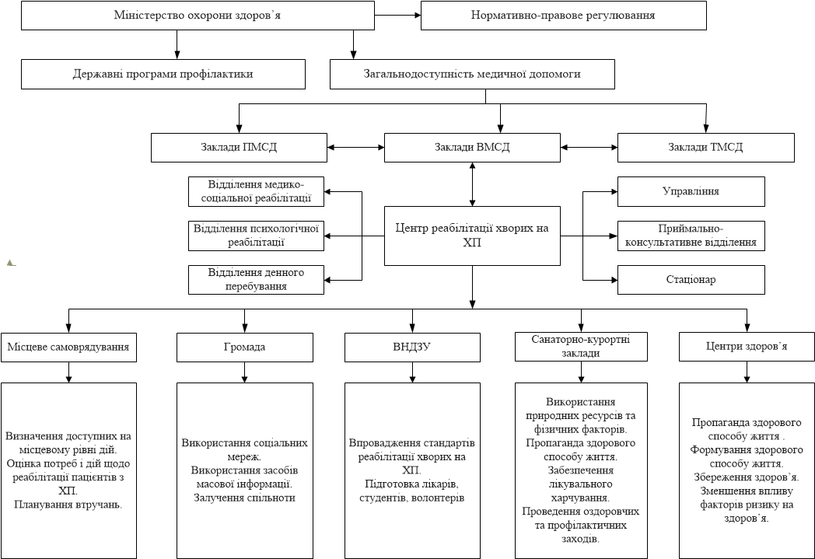
Рис. 1. Оптимізована модель реабілітації хворих на хронічний панкреатит

Суб’єктом управління оптимізованої моделі реабілітації хворих на хронічний панкреатит є головні лікарі, їх заступники, завідувачі підрозділів (відділень), що виконують функції по організації, координації, мотивації, плануванню, ресурсному забезпеченню як матеріальної бази, так і кадрової складової, спостереження, проведення аналізу, прийняття та управлінських рішень з метою покращення якості проведення реабілітаційних заходів хворим на хронічний панкреатит.
Об’єктом управління є медичний персонал закладів, що безпосередньо проводить реабілітацію хворим на хронічний панкреатит і при цьому виконує функції по здійсненню реабілітаційних заходів, аналізу проведеної роботи, підвищення своєї кваліфікації та інші.
Блок наукового регулювання включає нормативно-правову складову, організаційно-структурне, ресурсне, кадрове, інформаційне, клінічне та наукове забезпечення.
Нормативно-правова складова необхідна для ефективного функціонування медико-соціальної системи реабілітації хворих на хронічний панкреатит, відображають права хворих, містять необхідні програми по забезпеченню функціонування системи реабілітації хворих на хронічний панкреатит, забезпечення регламентування підготовки медичних кадрів, тощо.
Організаційно-структурне забезпечення включає в себе організацію створення центрів реабілітації хворих на хронічний панкреатит, що дозволить значно поліпшити якість надання медичної допомоги та реабілітації хворим з даною патологією, що в свою чергу приведе до покращення рівня здоров’я, якості життя пацієнтів.
Ресурсне забезпечення є важливим елементом системи, оскільки дозволяє отримати важливу матеріально-технічну базу функціонування центрів реабілітації хворих на хронічний панкреатит, та призведе до обґрунтованого скорочення ліжкового фонду стаціонарів за рахунок розвитку стаціонарозамінних технологій в центрах реабілітації для даного контингента населення.
Кадрова складова потребує проведення підвищення кваліфікації лікарів-гастроентерологів, покращення знань та умінь лікарів первинної ланки при наданні медичної допомоги та реабілітації хворим на хронічний панкреатит.
Інформаційне забезпечення необхідне для покращення інформованості лікарів первинної ланки щодо питання хронічного панкреатиту, проведення заходів щодо інформованості хворих на хронічний панкреатит в питаннях профілактики, факторів ризику виникнення захворювання, режиму харчування, тощо. Надання інформації пацієнтам щодо діяльності громадських організацій з метою захисту прав та забезпечення безпеки при наданні їм медичної допомоги та проведенні необхідних реабілітаційних заходів.
Клінічна складова включає впровадження розробленої медико-соціальної моделі реабілітації хворих на хронічний панкреатит в діючу систему надання медичної допомоги та реабілітації хворих з даною патологією.
Наукове забезпечення складається з проведеного наукового обґрунтування та покращення існуючої системи реабілітації хворих на хронічний панкреатит з оцінкою аналізу інформаційної бази по отриманню медичної допомоги та реабілітації хворих.

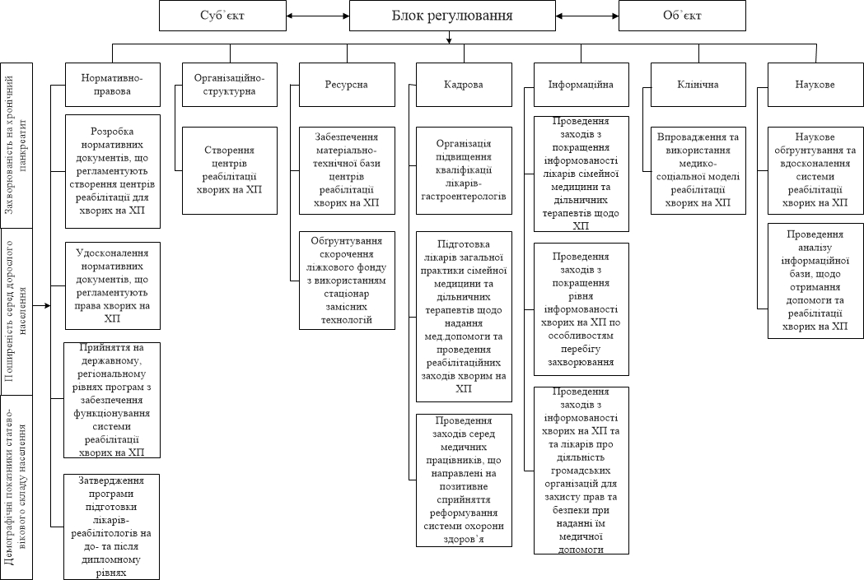

Рис. 2. Функціонально-організаційна система реабілітації хворих на хронічний панкреатит

Висновки:
1. Встановлено, що результати дослідження засвідчили необхідність розробки якісно нової оптимізованої моделі реабілітації хворих на хронічний панкреатит, що дозволяє зберегти та покращити якість життя та стан здоров’я населення з даною патологією через зниження рівня їх смертності, захворюваності та інвалідності.
2. Визначено, що розробка та впровадження в практику охорони здоров’я оптимізованої моделі реабілітації хворих на хронічний панкреатит обґрунтована результатами проведеного дослідження, що дозволило отримати дані про розповсюдженість хронічного панкреатиту, вивчити фактори ризику та можливість прогнозування виникнення хронічного панкреатиту серед населення, отримати дані про якість життя хворих з даною патологією та використовуючи розроблену математичну модель оцінки якості життя, провести розрахунок та прогнозування показника якості життя при наявності даних про спосіб життя хворого, отримати дані та виявити недоліки в організації медичної допомоги та реабілітації хворих на хронічний панкреатит.
3. Доведено, що провадження оптимізованої моделі реабілітації хворих на хронічний панкреатит з допомогою метода моделювання відповідає сучасним міжнародним підходам та стратегіям проведення реабілітаційних заходів, доведена соціальна та медична ефективність, позитивно оцінена експертами, характеризується відповідністю до сучасних вимог оптимізації надання медичної допомоги та реабілітації хворих на хронічний панкреатит, що дозволяє рекомендувати розроблену оптимізовану модель реабілітації хворих на хронічний панкреатит в регіонах України.
Список літератури:
1. Циммерман Я. С. Хронический панкреатит: современное состояние проблемы. Часть 1. Дефиниция, распространенность, вопросы этиологии и патогенеза / Я.С. Циммерман // Клин. мед. – 2007. – №1. – С. 16–20.
2. Маев И. В. Хронический панкреатит: Учебное пособие / Маев И. В., Казюлин А. Н., Дичева Д. Т., Кучерявый Ю. А. – М.: ВУНМЦ МЗ РФ, 2007. – 80 с.
3. Кітура О. Є. Вплив лікування на якість життя хворих на хронічний панкреатит / О. Є. Кітура // Вісник проблем біології і медицини. – 2013. – Вип. 3(1). – С. 100-103.
4. Ошмянская Н. Ю. Особенности гибели и регенерации клеток поджелудочной железы на ранних этапах развития алкогольного хронического панкреатита / Н. Ю. Ошмянская, А. А. Галинский, Ю. А. Гайдар // Вісник Дніпропетровського університету. Серія: Біологія. Медицина. – 2014. – Вип. 5(2). – С. 138-142.
5. Кляритская И. Л. Новые факторы риска развития хронического панкреатита / И. Л. Кляритская, Ю. С. Работягова // Кримський терапевтичний журнал. – 2012. – № 2. – С. 63-69.
6. Філіппов Ю. О. Сучасні уявлення про патогенетичні аспекти хронічного панкреатиту / Ю. О. Філіппов, О. О. Крилова // Журнал академії медичних наук України. – 2008.– Т.14, №4. – С. 651-664.
7. Закон України «Про реабілітацію осіб з інвалідністю в Україні» № 2249-VIII від 19.12.2017 року / Офіційний сайт Верховної Ради України. – [Електронний ресурс]. – Режим доступу: http://zakon.rada.gov.ua/laws/show/2961-15.

